游戏分为两个内容：①游戏内容②剧情内容  
与之前的阶段不冲突，我把三个阶段划为剧情的三幕(第一幕，异变发生，主角逃离贫民窟；第二幕，逃离避难所；第三幕，穿过哨所塔区域登上飞船)  
第一幕和第二幕划为剧情内容，还包括最后游戏结束时的剧情。第三幕为游戏内容。  
游戏时长集中在游戏内容，剧情内容在能表达清楚的前提下，尽量缩短时长。如果该存档通关，会再回到第三幕起点.

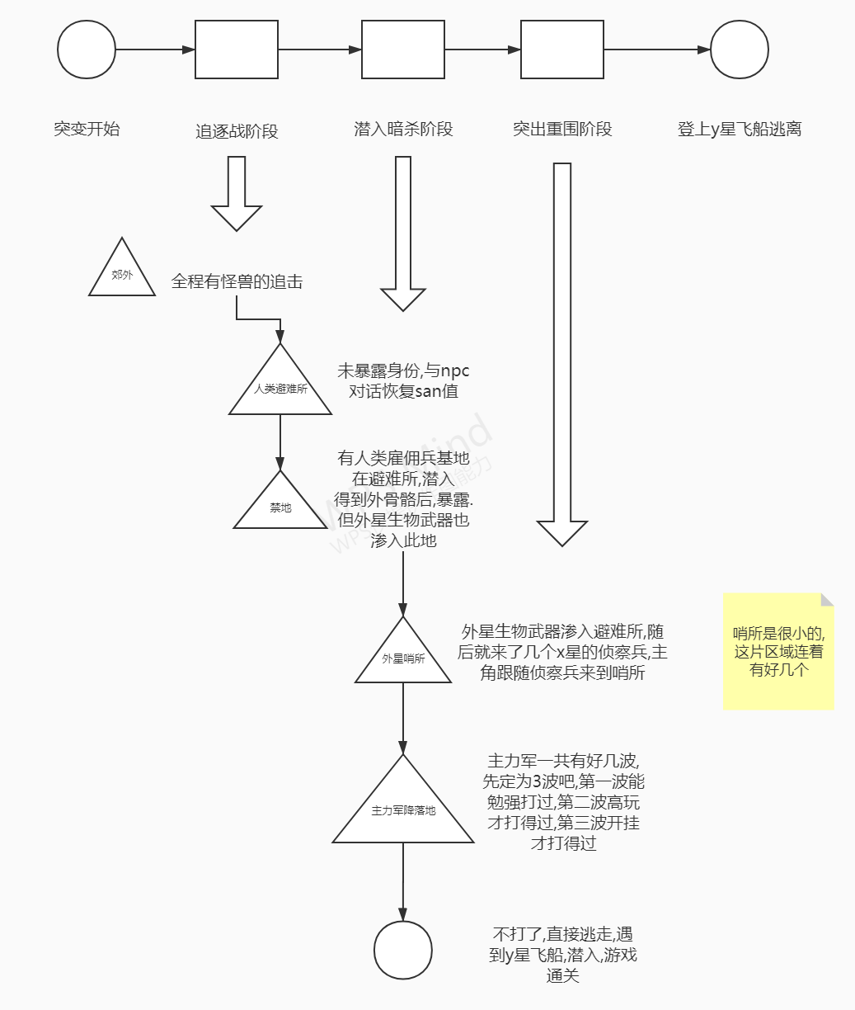

哨所塔  
共有4-7层楼  
每层楼都有若干个房间，顶楼只有一个，且房间数越往上，越少。  
有一个智能电梯，如果恢复了此层楼的电梯则可以让电梯到达此楼。  
每层楼有至少一个通往上一层楼的通道，每层楼有至少一个通往下一层楼的通道。除了顶楼，每层楼有一定几率会有小boss，小boss房一定有通道。

地图生成:

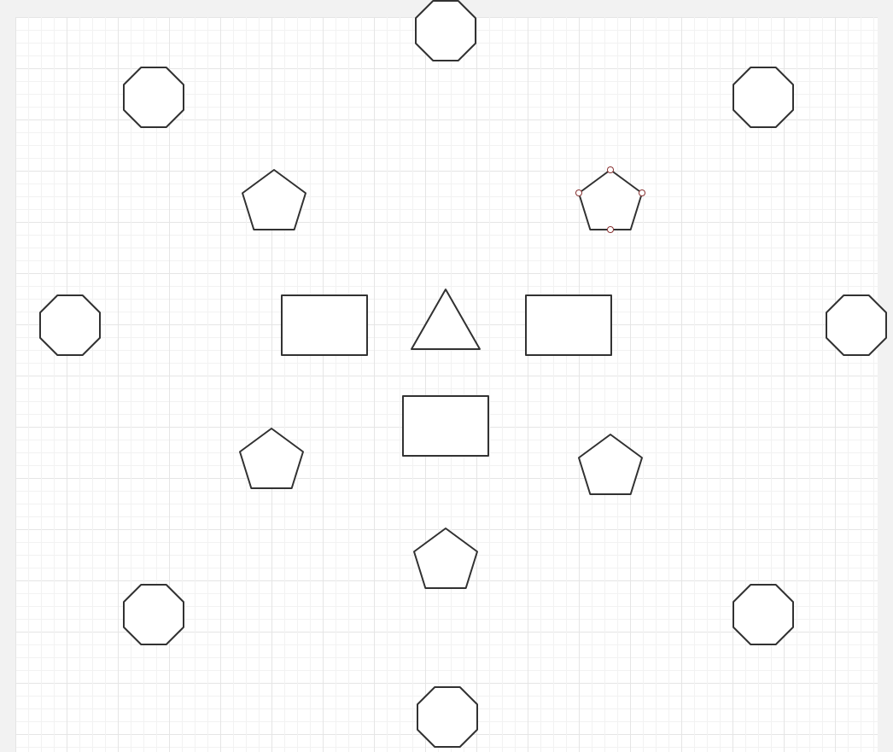

地图生成逻辑为:先生成一个这样的房间排列.

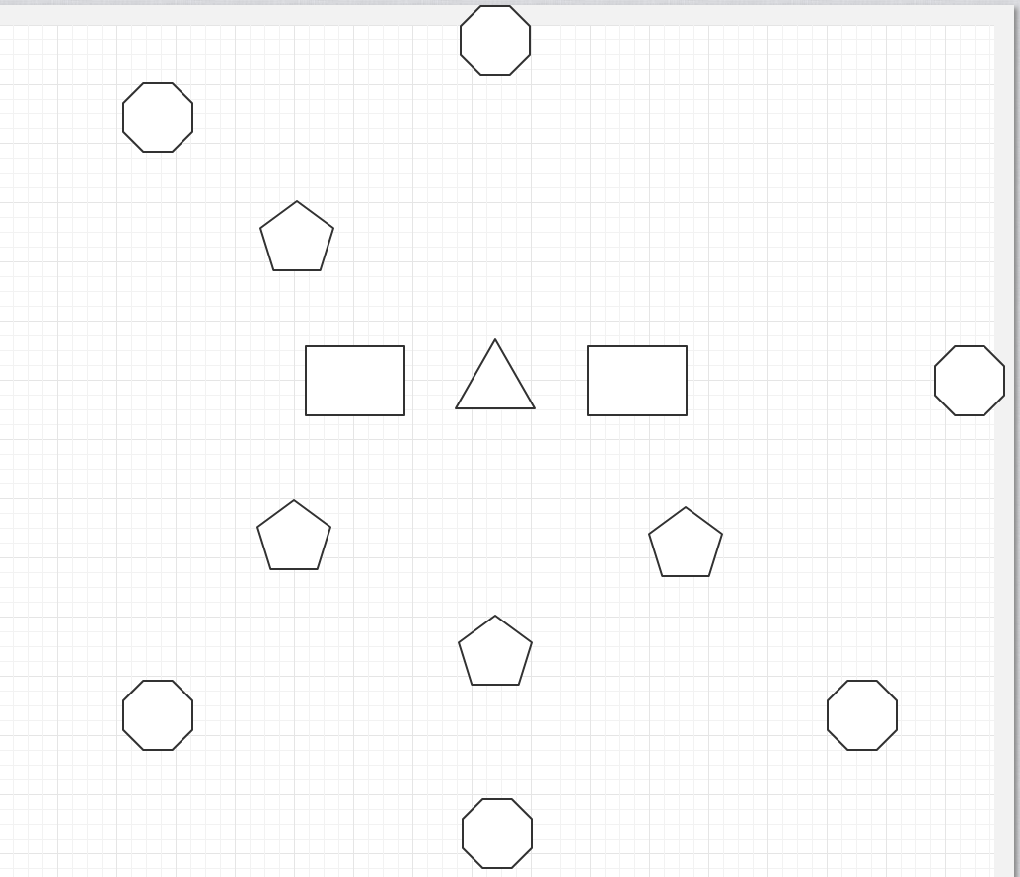

再按照一定的规则,随机扣掉一部分房间.

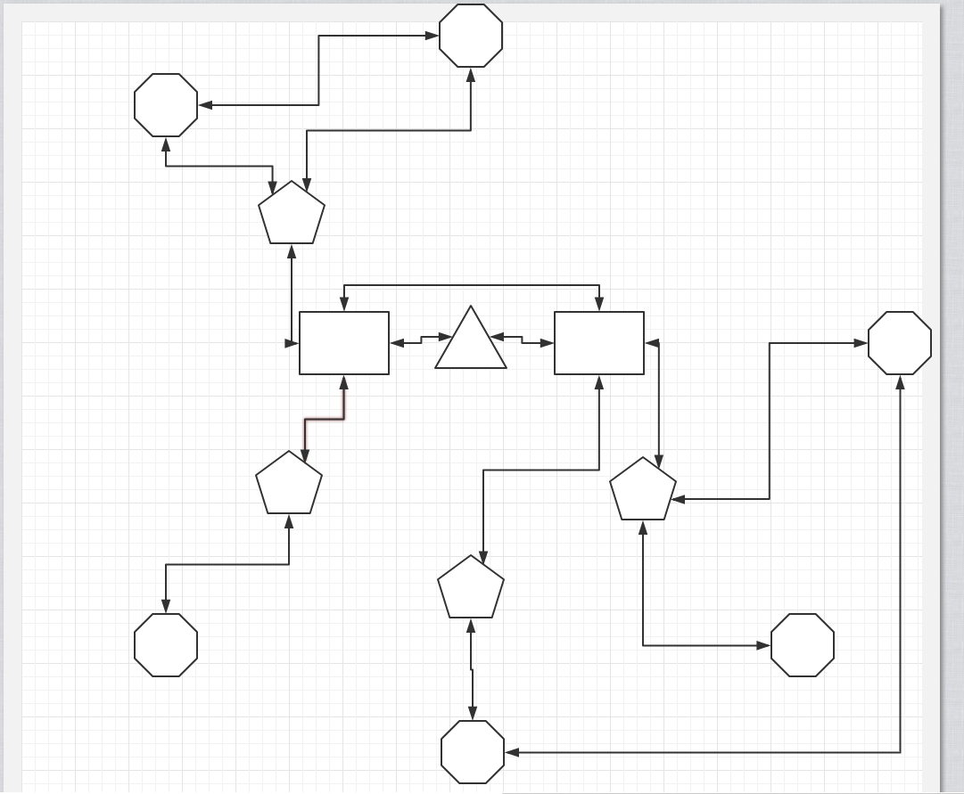

再按照连接规则相连.

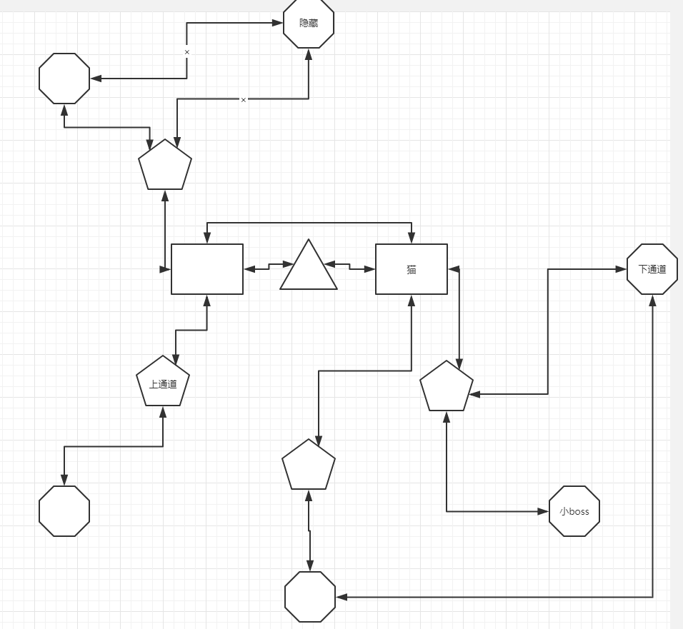

整座塔都生成后,按照一定规则随机放置各类房间.

地图类型  
①外圈房间→无连接的墙面为玻璃，是亮还是暗，由天气决定。  
②内圈开灯房间→开灯，与白天阴雨天相同。  
③内圈关灯房间→关灯，与黑夜相同。  
④猫房间→猫所在房间，与白天晴天相同，且无怪。  
⑤大boss房间→只有一个在哨所塔顶楼，为boss房。  
⑥小boss房间→随机生成，一个塔随机一到两个  
⑦隐藏房间

地图效果：  
①陷阱  
     *红外线触发陷阱，触发红外线会把相邻房间哨兵引到此房间。  
     *牢笼陷阱，困住在此的主角或者敌方，困住主角需qte，困住敌方，呆住五秒。  
     *干扰陷阱，此房间电子设备耗电加倍。  
     *遗忘陷阱，消除此层楼的记录信息，包括文档和地图。  
②箱子(要么为陷阱箱子，要么为奖励箱子)  
箱子陷阱→*触电(扣一滴血，if外骨骼增加上限20%的电量而电量未满，则增加上限20%电量。else减少上限40%电量)更高的可能出现在黑暗或者封闭房间。  
     *毒气(受到伤害翻倍，造成伤害翻倍，此状态消失概率随着受伤次数增加，or游戏时间过一天后或者猫治疗后消失)  
     *失神(加一滴血，进入呆滞状态，三秒后或者受到伤害后解除状态)  
     *兴奋(增加移动速度，增加攻击速度，十秒后或者猫治疗后解除)  
     *清醒(加满精神值)  
箱子奖励→金币随机掉落0-10正态分布曲线的中线在2。  
     *电池(将外骨骼电量充满) 0个电池权重为6，1个为3，2个为1。  
     *护甲(增加额外的一次性生命)  
     *各种装备的制作材料。  
     *装备(如果掉装备，则不会再掉落其他物品，且只有一个装备。)  
                                 
③开关  
     有可能是打开或者关闭封锁门的开关，有可能是此层楼电闸(开关灯)。

主角

**属性：**  
精神值，生命值，电量  
精神值（上限固定）  
（增加)白天晴天快速增加；  
    白天阴雨天慢速增加；  
    看见猫；  
    与人对话。  
（减少)被怪物攻击；  
    黑夜；  
    Boss。  
精神力（60%~100%）  
无异常  
   （30%~60%）  
视野范围受限，屏幕亮度降低。  
   （10%~30%）  
+战斗击中却miss，并有可能对自己造成伤害。  
   （0~10%）  
+出现操作经常按不出来的情况。  
   （0）  
晕过去，醒来时在上一个无怪房，身边会有一缓慢提升精神值的火堆，还有小狼留下来的字条。精神值恢复到40%。  
生命值（可使用芯片增加上限，最大上限为20，包括普通生命值和护甲）  
初始为四颗心的上限  
生物武器无法对主角造成伤害。  
（增加）医疗包；  
    猫的医疗；  
    陷阱的治疗；  
    芯片的治疗。  
（减少）自身伤害；  
    哨兵伤害；

Boss；  
    陷阱伤害。  
PS：护甲可提供一次性生命。  
电量（可使用芯片提高上限，最高上限为500%）  
（增加）吃电池回满；  
    在白天晴天房间快速恢复电量，先设置为五秒回100%；  
    在白天阴雨天缓慢恢复，20秒回100%；  
    在猫房等同于白天晴天房间；  
    芯片可以提速。  
（减少）使用任何外骨骼的功能；  
    夜晚房间因需提供照明，所以会缓慢减少，60秒减少100电；  
    陷阱。

**外骨骼:**

有三个卡槽,核心卡槽,功能卡槽,一次性消耗卡槽.

核心卡槽:

功能和属性载体(只是个概念,一个载体)

功能卡槽:

改善攻击方式,属性.特殊功能等.

一次性消耗卡槽:

插一次性芯片,提供一次性功能.

NPC  
  猫：在避难所给人们治病，与主角也与此相遇  
基因实验的产物，猫是里面提高动物智力，身体强度，寿命，感官的失败实验品，基地早已不在，猫也因此获得了自由。  
一个思考者，国际主义者，挣扎着拔除心中的怨恨，受够了这颗四处蔓延战火的星球，认为人们应该团结起来，治愈这颗星球。  
  Y星小狼：Y星飞船的采集员，很早之前就注意到了主角，并时不时得跟踪他，在主角精神力耗尽昏迷的时候就会出现帮助主角，生一团恢复精神力的篝火，在主角醒来之前离开。  
在游戏快结束之前露面，并告诉主角可以坐他们的飞船离开这里。  
  妹妹：和主角相依为命，在贫民窟里一起生活，父母曾被当地地主杀害。祖上是逃难来到地球的难民，生活了好几辈人在这里，基本同化。  
  保安齐大哥：是富人区的保安，与妹妹相识。

老头:主角的朋友,露宿街头.

剧情

**第一幕第一场‖争执‖(黄昏)**  
嗙噹！  
A把一台机器往地上砸了去  
A：“！！！！”  
妹妹：“好！好！好！你有骨气，你有尊严，那你去挣钱啊！我就是贱啊，管你吃管你喝，还管你拉屎放屁啊！”  
A：……(无话可说)  
只往地上被砸烂的机器狠狠地踩了两脚，怒目地盯了一眼妹妹，甩门而出。  
妹妹等到A离开，一下子瘫坐在地上哭了起来。  
  **第一幕第二场‖老头‖(黄昏)**  
街上，又臭又乱，坐着躺着好多形如干尸的人们，A走到街角，在一个老头子身边坐下。  
A：“#@、#+？！。”  
老头子从呆滞中回过神：“什么你妹妹？啊，你是觉得还是地球上女的比你们外星女的更耐操对吧？”  
A立马火冒三丈，提起老头领口，拳头就往脸上呼。  
老头：“别…别打…我把好东西给你，你别打我！”  
老头往自己身上摸索出一包蓝色粉状物。  
老头：“这可是好东西，本来是留给自己的！又不是我杀的你父母！又不是我砍的你工头…”  
①收下。→放入口袋；  
②扔掉。→老头爬过去捡回“你tm不识好            货！”  
A冷静下来，只觉得后悔，于是往家里走，在家门口，有一只暗红色耳朵还有一个字条被钉在门上。  
字条上：“拿10万来富人区总领处取人。这张字条可以让你进来。”  
  **第一幕第三场‖异变‖(夜晚)**  
①回家。→  
  少量金钱、一根铁棍、和妹妹的合照  
  以上可取  
  A前去富人区找自己的妹妹，正走到富人区门口，突然哄！的一声，大地开始晃动，天上开始掉巨大的蛋下来，蛋掉在地上裂开，就有怪物从里面串出来，疯狂地撕咬着人们。A也被一只怪咬住了，但挣扎了一下怪就掉下来了，A急忙离开，奇怪的是A没有一点伤，只觉得心里瘆得慌。  
蹭着混乱的场景，A穿过富人区，到处呼喊着妹妹的名字，一路走过来，被怪袭击了几次，挣扎一下便脱了身，只是其他人便不是那么幸运，多得是被咬得血肉模糊，看着心里更是恶心又害怕。  
  在一条路的尽头，是一个高草的草丛，中间有一个圆洞。A穿过这个洞，豁然开朗的海景映入眼帘。能看见天气掉落的蛋，巨大的月亮，还有对面岸边一个巨大的黑影，像是一艘飞船。  
②直接去富人区。→  
  A气得不行，直接往富人区跑去，在开口被拦了下来，给保安出示字条。  
  保安：“直接把钱放这吧？”  
  A：“！！？？”  
  保安：“我怎么知道你妹妹在哪？我只管收钱，喂听到没？”  
  A：“？？？！！！”  
  保安：“是不是想挨…”  
  突然哄！的一声，大地开始晃动，天上开始掉巨大的蛋下来，蛋掉在地上裂开，就有怪物从里面串出来，疯狂地撕咬着人们。A也被一只怪咬住了，但挣扎了一下怪就掉下来了，A急忙离开，奇怪的是A没有一点伤，只觉得心里瘆得慌。  
  A趁着混乱就往里面冲，保安吼到：“你妹妹被他们杀啦！别去！”说完就被怪物咬住。A不愿相信，再没回头，往里冲去。A穿过富人区，到处呼喊着妹妹的名字，一路走过来，被怪袭击了几次，挣扎一下便脱了身，只是其他人便不是那么幸运，多得是被咬得血肉模糊，看着心里更是恶心又害怕。  
  在一条路的尽头，是一个高草的草丛，中间有一个圆洞。A穿过这个洞，豁然开朗的海景映入眼帘。能看见天气掉落的蛋，巨大的月亮，还有对面岸边一个巨大的黑影，像是一艘飞船。  
  **第一幕第四场‖错过‖(夜晚)**富人区一片狼藉，妹妹从一栋大楼中走了出来。  
妹妹：“啊，真多亏了这些怪物。真不该跟哥哥吵，这破地方果真也不该来，被发现是外星种族了还要被卖掉…”  
妹妹一路上被怪物袭击了几次，但只要挣扎几下便可脱身，身边确是无数尸体。  
①走到高草洞。→  
  妹妹：“还得去找到哥哥。”  
②走到富人区门口。→  
  妹妹看见保安的尸体：“齐大哥！齐大哥…”

**第二幕第一场‖避难所‖(时间流动：夜晚→第二天黄昏)**  
A沿着海岸逃过来，一直走到一个大型建筑前，能听见嘲哳之声，没有守卫，便戴上帽子，走了进去。  
这是一个避难所，也许在此之前这也是一个贫民窟。  
(加入几个可以对话的难民npc。  
难民1:太可怕了！那些怪物就在我面前，扑到那个男孩的脸上，把那个男孩的脸咬得稀烂…  
难民2:毁灭了好，毁灭了好，让那些该死的也下地狱！  
难民3：你受伤了，要不要帮忙…真是的，我也不会治病，但那只猫先生可能能帮到你！我喜欢你们外星人~  
雇佣兵守卫：滚！)  
穿过拥挤的人群，穿过破烂的废墟，直到一个地方，挤了更多的人，看到一个猫行人身的生物仿佛是在给其中的一个孩子治疗。  
靠近它的时候，听到它在唱着“there is a chioce we making.we are saving our own life. It's true to make a better day just you and me…”  
A走向前：“，。！…？”  
猫没理A继续唱着继续给孩子包扎着，等很小一会，停了下来，向A招了招手：“你过来。”  
*治疗*  
猫：“收费100”  
A：“？？！……？”  
猫于是不再理会A，继续去忙其他的事。  
   **第二幕第二场‖雇佣兵‖(时间直到第二天夜晚)**突然天上又有蛋砸向了避难所，不断有怪物钻出，避难所变得混乱起来，人们四处逃串。  
A趁乱跑进了雇佣兵的领地。  
*关卡*  
①通关。→  
  获得外骨骼。  
②被雇佣兵发现。→  
  死亡。

**第三幕第一场‖外星入侵‖ (白天开始流动时间)**